6. Знакомство с буквами, соответствующими правильно произносимым звукам. Обучение чтению слогов, слов.
1. При знакомстве с новой буквой, найдите с ребенком картинки, в названии которых новая буква стоит в начале слова.
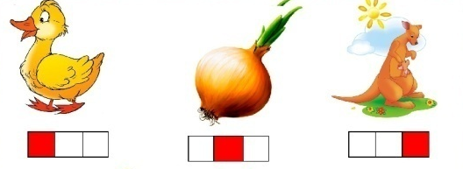
2. Предложите ребенку составить слоги, слова из разрезной азбуки из букв:
- составление и чтение слияний гласных: ау, уа, оа, ао, уо, оу, иа, аи;
- составление и чтение обратных слогов: ам, ум, ом, им, ат, ут, от, ит;
- составление и чтение прямых слогов: ма, му, мо, ми, та, ту, то, ти;
- составление и чтение односложных и двусложных слов из пройденных букв: кот, мак, ком, кит, мама, папа, нота, мука.
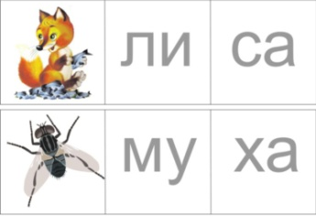
- составление и чтение предложений.
3. Упражняйте ребенка в преобразовании слогов (ак – ап, му – пу), слов с помощью замены букв (сок – сук), удалении или добавлении буквы (уха – муха), составлении слов из рассыпанных букв (о, т, к – кот).
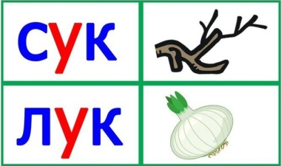
Ошибки, допускаемые взрослыми при обучении детей чтению:

1. Разделение буквы и звука.

Прежде чем показать ребенку букву, например М, следует научить его слышать звук [м] в слогах, словах. Не смешивайте, пожалуйста, понятие звук и буква, когда учите ребенка читать.

2. Изучение букв с помощью алфавита с картинками.
Заучивание букв с помощью картинок надолго создает в детском сознании устойчивую связь буквы и привязанного к ней изображения.
3. Обучение чтению по буквам.
Ребенок сначала называет буквы слога М! А! – и только после этого читает сам слог: МА. Сталкиваясь с длинным словом, ребенок забывает, какой звук был им произнесен в начале.

4. Чтение «нанизыванием» букв.
Ребенок произносит каждую букву отдельно, вместо того, чтобы произнести слоги один за другим. Например, «М-А-Ш-И-Н-А» вместо «МА-ШИ-НА».
5. Отсутствие контроля понимания при обучении чтению.
Ребенок читает механически, не воспринимая смысл прочитанного. Произнося слог за слогом, он не осознает значение получившегося слова.
Правильное чтение – это чтение слогами (конечно, на начальном этапе).
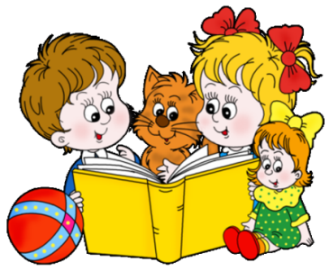

МКОУ «Мостовская СОШ»

Обучение
элементам грамоты
детей старшего дошкольного возраста

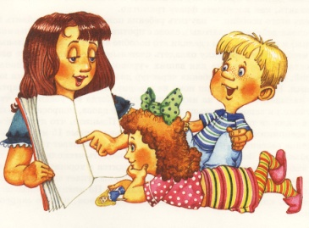

Подготовила

воспитатель: Клюева Н.В.

Обучая ребенка чтению и развивая фонематический слух, следует помнить:
Наша речь состоит из предложений.
Предложение - это законченная мысль.
Предложения состоят из слов.
Слова состоят из звуков.
Звук - это то, что мы слышим и произносим.
Буква - это то, что мы видим и пишем.
Звук на письме обозначается буквой.
Звуки бывают гласные и согласные.
Гласные звуки – это звуки, при произнесении которых воздушная струя выходит свободно, ей не мешают ни губы, ни зубы, ни язык, поэтому гласные звуки умеют петь. Гласные звуки обозначают красным цветом.
Согласные звуки - это звуки, при произнесении которых воздушная струя встречает преграду. Свободно выходить ей мешают или губы, или зубы, или язык. Некоторые из них можно тянуть (ССС, МММ) но петь их нельзя.
Согласные звуки могут быть:
Твердыми – обозначаются, синим цветом – М.
Мягкими - зеленым цветом- М.
Так же, согласные звуки могут быть: звонкими или глухими, в зависимости от участия голоса (приложить ладонь к горлу: С – З).

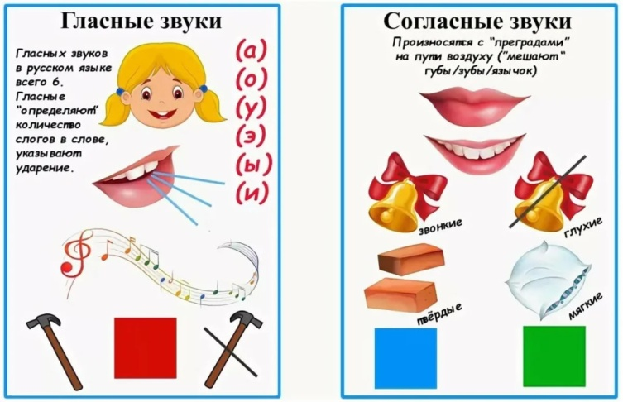
Основные этапы подготовки ребенка к обучению грамоте:
1. Развитие зрительного восприятия и внимания.
- складывание из счетных палочек, спичек, цветных карандашей по образцу или описанию фигуры.
- складывание из геометрических фигур разных по размеру, вырезанных из цветного картона.
- складывание разрезных картинок из частей (трех, четырех, пяти).
2. Развитие слухового восприятия и внимания.
- упражнения в различении неречевых звуков.
«Угадай, на чем играю». Предложите отгадать звук погремушки и бубна, барабана и молоточка и т.п.
«Шумящие коробочки». Детям предлагается найти две одинаково звучащие коробочки, наполненные различными материалами.
- упражнения в различении речевых звуков.
Покажите картинки и объясните, что девочка укачивает куклу: «А-а». Волк воет: «У-у». У мальчика болит зуб: «О-о». Ослик поет: «И-и». Спойте песенку, прикрыв рот листом бумаги, а ребенок пусть покажет соответствующую картинку.
3. Деление слов на слоги.
- отхлопать в ладоши или протопать слоги в словах ли-са, ма-ши-на, ку-би-ки, кот, мяч, ба-ра-бан.
- составить слова из слогов: Если сказать СА, а потом НИ, что получится? САНИ.
4. Развитие тонкой моторики и ориентировка на плоскости листа.
- закрашивать предметы, не выходя за контур;
- проводить прямые, вертикальные и горизонтальные, волнистые линии;
- обводить рисунок по точкам;
- штриховать в разных направлениях;
5. Звуковой анализ и синтез.
«Поймай звук»
Взрослый произносит набор разных звуков. Например: А, К, Р, О, У, И, Т, М, С и т. д. Детям нужно хлопнуть в ладоши, если они услышат гласный звук.
«Кто больше?»
Придумать как можно больше слов, начинающихся на заданный звук. Например на С: слон, собака, сапоги, санки, солнышко, самокат и т. д.
Можно предложить картинку и попросить назвать на ней слова с определённым звуком.
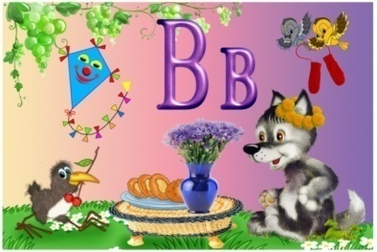
«Звуковые цепочки»
Ребенку нужно расставить картинки или придумать слова так, чтобы название следующего слова начиналось с последнего звука предыдущей картинки (слова):
МАК – КОШКА – АИСТ – ТАПКИ и т. д.
«Слова рассыпались»
«Соберите» звуки и догадайтесь, какое слово рассыпалось (звуки произносятся последовательно): к-о-ш-к-а. Р-у-к-а? С-л-о-н? «Какое слово получиться»
Составь слово по первым звукам названий картинок.
